PKP Polskie Linie Kolejowe S.A.
Biuro Komunikacji i Promocji
ul. Targowa 74, 03-734 Warszawa
tel. + 48 22 473 30 02
fax + 48 22 473 23 34
rzecznik@plk-sa.pl
www.plk-sa.pl

Warszawa, 28 marca 2019 r.

Informacja prasowa
Modernizacja warszawskiej linii średnicowej – dla lepszych podróży koleją
Lepsze podróże w stolicy, zwiększenie przepustowości linii aglomeracyjnej i dalekobieżnej, perony dostosowane do potrzeb osób o ograniczonej mobilności oraz nowe możliwości komunikacyjne dla Warszawy – PKP Polskie Linie Kolejowe S.A. opracowują projekt przebudowy linii Warszawa Zachodnia – Warszawa Wschodnia. Inwestycja zapewni sprawny przejazd koleją na dziesiątki lat.
PKP Polskie Linie Kolejowe S.A. szykują się do przebudowy warszawskiej linii średnicowej Warszawa Zachodnia – Warszawa Wschodnia. Inwestycja zapewni większe możliwości sprawnych połączeń dalekobieżnych i aglomeracyjnych. Wzrośnie przepustowość. Z 16 par pociągów na godzinę na linii podmiejskiej do 24 par oraz z 14 par pociągów na godzinę na linii dalekobieżnej do 20 par.
Wszystkie perony na stacji Warszawa Zachodnia zostaną podwyższone, kompleksowo wyposażone i zadaszone. Przejście podziemne zostanie wydłużone, poszerzone, powstaną miejsca odpoczynku dla podróżnych i kasy biletowe. Na perony będą prowadziły windy i schody ruchome. Sprawniejszą podróż zapewni nowy system informacji pasażerskiej, który poinformuje o przyjazdach i odjazdach pociągów. Przebudowa torów umożliwi stworzenie bezpośrednich połączeń Piaseczno – Legionowo i Legionowo – Lotnisko Chopina. Inwestycja PKP Polskich Linii Kolejowych S.A. umożliwi budowę przez miasto stołeczne Warszawa tunelu i przystanku tramwajowego pod stacją Warszawa Zachodnia, co zwiększy multimodalność.
PKP Polskie Linie Kolejowe S.A. dają pole do zrealizowania szeregu nowych rozwiązań komunikacyjnych przez samorząd warszawski i mazowiecki, to między innymi możliwość połączenia stacji Warszawa Zachodnia z tramwajami czy też przedłużenie linii kolejowej WKD do stacji Warszawa Śródmieście – powiedział Andrzej Bittel, Podsekretarz stanu w Ministerstwie Infrastruktury.
Warszawa Śródmieście zostanie przebudowana, będzie mogła przejechać przez nią większa liczba pociągów - stanie się stacją. Wybudowane zostaną dwa dwukrawędziowe perony. Pomiędzy Warszawą Centralną, Warszawą Śródmieście a metrem przy rondzie Romana Dmowskiego powstanie przejście podziemne ułatwiające przesiadki z pociągów do komunikacji miejskiej. PLK stworzą możliwość przedłużenia łącznika bezpośrednio na stację metra. Dodatkowo przy współpracy z urzędem miasta perony WKD będą mogły być przesunięte na Warszawę Śródmieście. Takie rozwiązanie umożliwiłoby korzystniejszy układ komunikacyjny w ścisłym centrum.
PKP Polskie Linie Kolejowe S.A. opracowują szczegółowe projekty przebudowy linii średnicowej. Dzięki nowym rozwiązaniom częstotliwość przejazdu pociągów po torach aglomeracyjnych będzie wynosiła 2,5 minuty. Nowe urządzenia sterowania ruchem będą mniej zawodne, zwiększy się poziom bezpieczeństwa. Stolica zyska lepsze połączenia kolejowe na następnych kilkadziesiąt lat – powiedział Ireneusz Merchel, Prezes Zarządu PKP Polskich Linii Kolejowych S.A.
W ramach prac projektowych PKP Polskie Linie Kolejowe S.A. rozważają budowę nowego przystanku kolejowego przy rondzie de Gaulle. Nowe perony pod rondem utworzyłyby całkowicie nowy węzeł przesiadkowy w centrum miasta, czego jeszcze nie było. Kolej krzyżowałaby się z tramwajami i autobusami. Bliżej było by także do metra.
Rozważana jest budowa drugiego nowego przystanku, który znajdowałby się bliżej Wybrzeża Kościuszkowskiego. Umożliwiłby lepszą komunikację dla mieszkańców warszawskiego Powiśla. Zwiększy się także atrakcyjność bulwarów wiślanych, które zyskałyby szybkie połączenie komunikacyjne ze ścisłym centrum i Pragą.
Most średnicowy przez Wisłę wróci do swojego przedwojennego wyglądu. Kratownicowa konstrukcja wybudowana po wojnie zastąpiona zostanie przęsłami z łukami.
Stacja Warszawa Wschodnia zostanie w całości przykryta nowym zadaszeniem. Polepszy się obsługa pasażerów – perony zostaną przebudowane oraz zamontowane zostaną schody ruchome. Miasto będzie miało możliwość budowy tunelu tramwajowo samochodowego w ramach własnej inwestycji pod torami kolejowymi.
Projekt ubiega się o współfinansowanie z Unii Europejskiej ze środków Funduszu Spójności w ramach Programu Operacyjnego Infrastruktura i Środowisko.
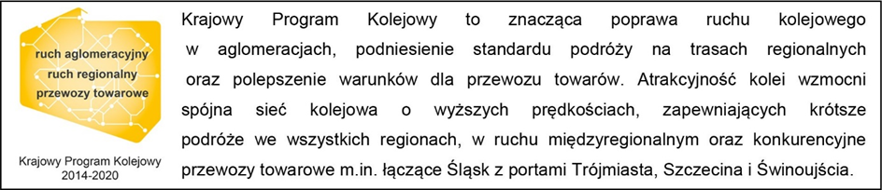
Kontakt dla mediów:
Karol Jakubowski
Zespół prasowy
PKP Polskie Linie Kolejowe S.A.
rzecznik@plk-sa.pl
T: + 48 668 679 414

